Министерство науки и высшего образования Российской Федерации
Федеральное государственное бюджетное образовательное учреждение высшего образования
«Пермский национальный исследовательский политехнический университет»

Электротехнический факультет (ЭТФ)
Выпускающая кафедра: информационные технологии и автоматизированные системы (ИТАС)
Направление подготовки: 09.03.04 Программная инженерия

ОТЧЕТ
Лабораторная работа №4
«Работа с одномерными массивами»
По дисциплине «Основы алгоритмизации и программирования»
Вариант 17

Выполнил: студент группы РИС-25-2Б
Стариков Глеб Михайлович
Принял: Доц. Полякова О.А.

Пермь 2026
- Постановка задачи

В соответствии с условием варианта №17 требуется реализовать двунаправленное кольцо с использованием одномерного массива.
Необходимо:
- Реализовать двунаправленное колько, обеспечивающее просмотр элементов массива в обе стороны с возможностью перехода от последнего элемента к первому.
- Выполнить вывод элементов массива, начиная с k-ого элемента и до k-1 по кольцу влево.
- Добавить в кольцо первый и последний элементы массива.
- Выполнить вывод полученного массива, начиная с k-ого элемента до k+1 по кольцу вправо.

- Анализ задачи

Двунаправленное кольцо реализуется с помощью одномерного массива и работы с его индексами.
При обходе массива:
• при движении вправо индекс увеличивается на 1; если индекс становится равен размеру массива, переход выполняется к первому элементу;
• при движении влево индекс уменьшается на 1; если индекс становится меньше 0, переход выполняется к последнему элементу.
Для работы программы используются:
• N — количество элементов массива;
• массив из N элементов;
• k — индекс элемента, с которого начинается обход (0 ≤ k < N).
Печать массива по кольцу влево выполняется, начиная с k-го элемента, с выводом всех элементов массива с переходом через границы.
Добавление первого и последнего элементов осуществляется путём увеличения массива на два элемента и записи в конец массива копий первого и последнего элементов.
После изменения массива выполняется печать по кольцу вправо, начиная с K-го элемента, с переходом через границы массива.

3.1. Блок-схема

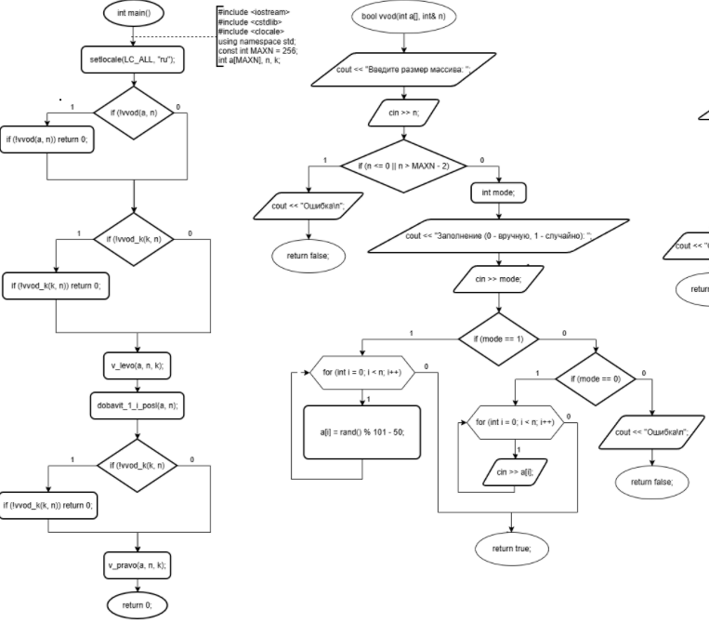
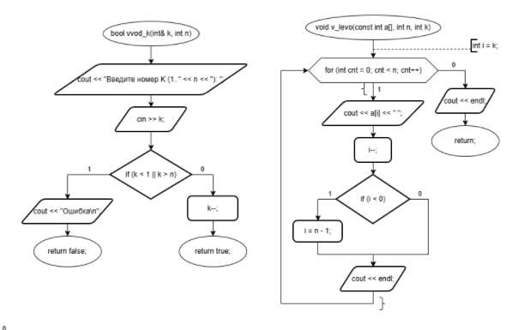
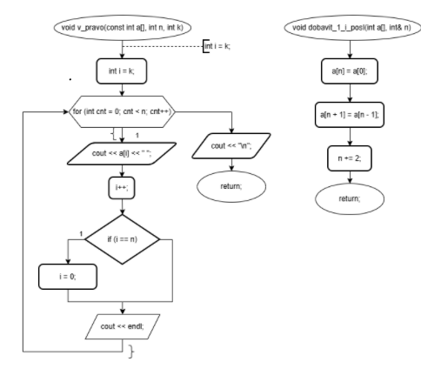

3.2. Код

#include <iostream>
#include <cstdlib>
#include <clocale>
using namespace std;

const int MAXN = 256;

bool vvod(int a[], int& n) {
cout << "Введите размер массива: ";
cin >> n;

if (n <= 0 || n > MAXN - 2) {
cout << "Ошибка\n";
return false;
}

int mode;
cout << "Заполнение (0 - вручную, 1 - случайно): ";
cin >> mode;

if (mode == 1) {
for (int i = 0; i < n; i++)
a[i] = rand() % 101 - 50;
}
else if (mode == 0) {
for (int i = 0; i < n; i++)
cin >> a[i];
}
else {
cout << "Ошибка\n";
return false;
}

return true;
}

bool vvod_k(int& k, int n) {
cout << "Введите номер K (1.." << n << "): ";
cin >> k;

if (k < 1 || k > n) {
cout << "Ошибка\n";
return false;
}

k--;
return true;
}

void v_levo(const int a[], int n, int k) {
int i = k;
for (int cnt = 0; cnt < n; cnt++) {
cout << a[i] << " ";
i--;
if (i < 0) i = n - 1;
}
cout << endl;
}

void v_pravo(const int a[], int n, int k) {
int i = k;
for (int cnt = 0; cnt < n; cnt++) {
cout << a[i] << " ";
i++;
if (i == n) i = 0;
}
cout << endl;
}

void dobavit_1_i_posl(int a[], int& n) {
a[n] = a[0];
a[n + 1] = a[n - 1];
n += 2;
}

int main() {
setlocale(LC_ALL, "ru");

int a[MAXN];
int n, k;

if (!vvod(a, n)) return 0;

if (!vvod_k(k, n)) return 0;
v_levo(a, n, k);

dobavit_1_i_posl(a, n);

if (!vvod_k(k, n)) return 0;
v_pravo(a, n, k);

return 0;
}

3.3. Результат программы
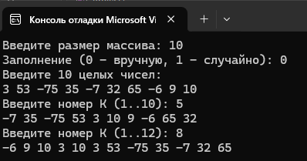
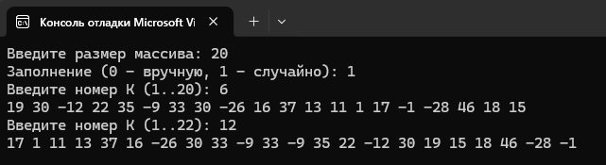
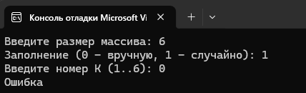
Данная программа позволяет работать с массивом как с кольцом. Программа умеет обходить массив влево и вправо, начиная с выбранного элемента, а также добавлять в массив первый и последний элементы. Массив можно заполнять либо вручную, либо случайными числами. Также добавлена проверка при вводе значений так, что, если пользователь введет невозможное значение переменной, программа выдаст ошибку.

Заключение

В ходе выполнения лабораторной работы были изучены основные приёмы работы с одномерными массивами и функциями на языке программирования C++. Реализована программа, позволяющая выполнять кольцевой обход массива влево и вправо, а также добавлять в массив первый и последний элементы.
Поставленная задача была выполнена полностью, программа работает корректно и соответствует условиям задания.

